Informacje o implementacji i zmianach:
Do systemu nie zaimplementowano filtrowania imprez, wyboru biletu (teraz klient wybiera po prostu imprezę na którą chce kupić wejściówkę), rezerwacji biletu (klient musi kupić bilet aby mieć pewność jego otrzymania), generacja kodu QR i zarządzanie usterką odbywa się z poziomy oddzielnej aplikacji (bez sensu aby na jednej podstronie dodawać i zarządzać usterkę), weryfikacja klienta, imprezy i firmy odbywa się na poziomie bazy danych. Zmieniono także interfejsy, przyciski anuluj i okna potwierdzające zostały uznane za zbędne ponieważ można z formularza normalnie wyjść, bilet można zweryfikować w koszyku, tak samo imprezy zamawiane. Zamawiane imprezy i prośby o sprzedaż biletów są też ręcznie weryfikowane przez pracownika firmy.

Schemat zaimplementowanej BD:
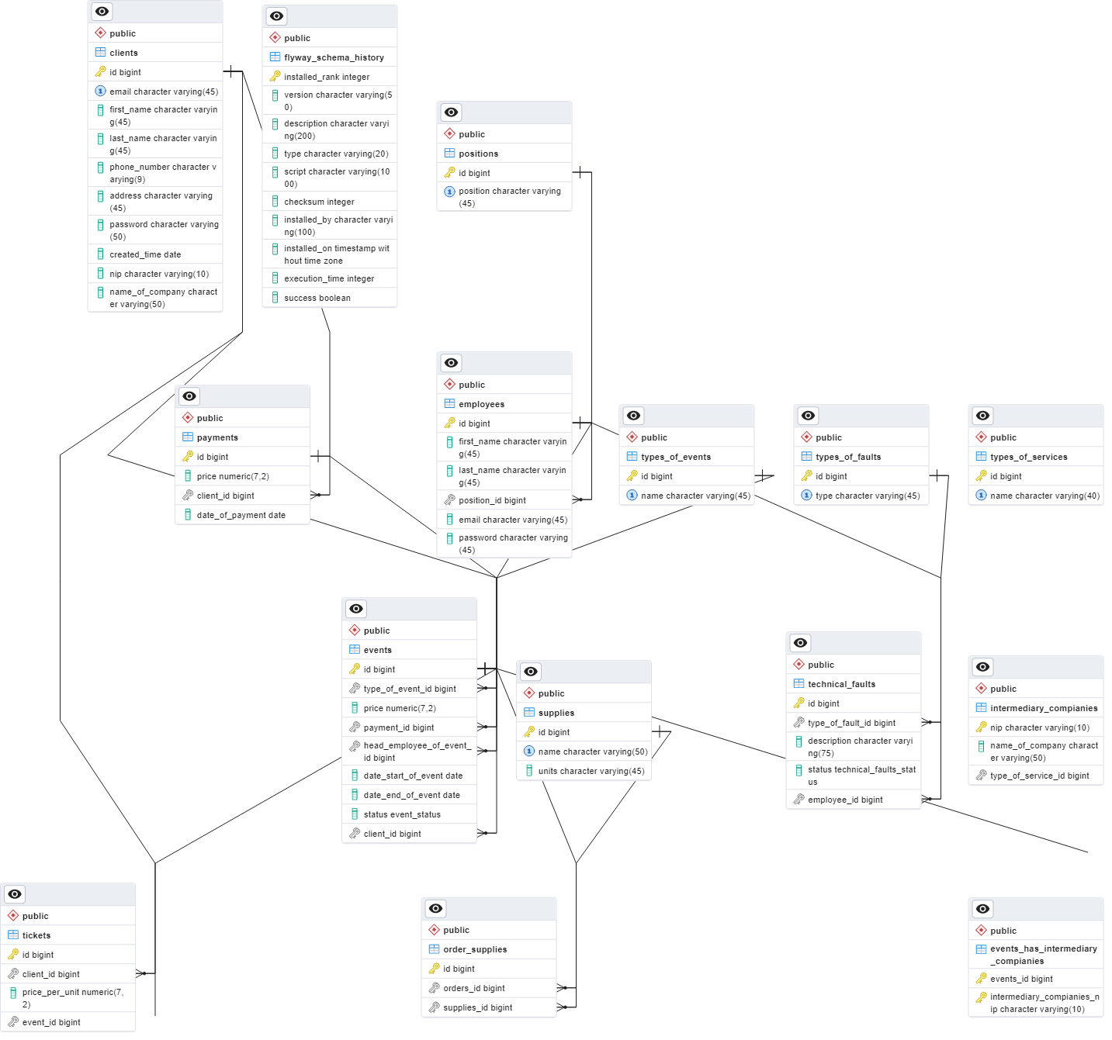

Specyfikacja środowiska:
- Java
- Spring boot
- Postgres
- TypeScript
- Angular
- Html
- bootstrap

Jak SI działa:
Aplikacja została napisana w języku java korzystając z frameworka spring boot, pełna lista bibliotek znajduje się w pliku pom.xml. Strona została przygotowana przy pomocy frameworka do Typescripta Angular. Została ostylowana przy pomocy CSS i bootstrapa

Informacja o umiejscowieniu:
System będzie umieszczony lokalnie.
(Jest lokalna, wymaga pełne instalacji Apache Maven). Uruchamiamy EventMasters z poziomu lokalizacji folderu "EventMasters". Tutaj aby uruchomić backend wpisujemy: mvn spring-boot:run następnie oddzielnie uruchamiamy (ponownie poprzez terminal) frontend wpisując w lokalizacji: EventMasters/src/main/resources/EventFront/EventMasterApp "ng serve" po uruchomieniu strona jest dostępna na porcie 4200 (localhost:4200), a backend localhost:8080
Potrzebne loginy i hasła:
Zostanie dodana po skończeniu implementacji systemu

Skrócona instrukcja obsługi:
Jeśli nie posiadamy konta w systemie należy się zarejestrować podając imię, nazwisko, adres mail oraz hasło. Po pozytywnej rejestracji możemy się zalogować jako klient lub pracownik podając mail i hasło oraz zaznaczając czy jesteśmy pracownikiem.

Logując się jako klient otrzymamy możliwość wyboru imprezy, na którą chcemy kupić bilet/bilety oraz możliwość organizacji swojej własnej, jak również opcję zgłoszenia swojej firmy w postaci współpracy i opcję sprzedaży biletów na własną imprezę. W górnym prawym rogu pojawi nam opcja wyboru koszyka.

Po wybraniu opcji ‘Imprezy’ wyświetlają nam się dostępne imprezy. Po wybraniu imprezy możemy kupić bilety. Bilety kupujemy za pomocą wybrania odpowiedniej ilości i naciśnięciu przycisku ‘Dodaj’. Po naciśnięciu go bilety trafiają do koszyka.

Po wybraniu opcji ‘Organizuj’ pojawia się formularz, którego wypełnienie umożliwi nam organizację własnej imprezy. W formularzu wybieramy rodzaj imprezy, podajemy ilość biletów jaka będzie dostępna na tę imprezę oraz wybieramy dodatkowe usługi, które chcemy mieć na swojej imprezie. Po naciśnięciu przycisku ‘Zgłoś’ wysyłany jest formularz, a impreza czeka na weryfikację.

Po wybraniu opcji ‘Sprzedaj’ pojawia się formularz, którego wypełnienie umożliwi nam zgłoszenie imprezy, na którą chcemy sprzedawać bilety za pośrednictwem naszej firmy. W formularzu podajemy NIP firmy, imię i nazwisko organizatora, adres email, ilość dostępnych biletów na imprezę oraz jej nazwę. Po naciśnięciu przycisku ‘Zatwierdź’ wysyłany jest formularz, a możliwość sprzedaży czeka na weryfikację.

Po wybraniu opcji ‘Organizuj’ pojawia się formularz, którego wypełnienie umożliwi nam zgłoszenie firmy, którą się reprezentuje do współpracy z nami. W formularzu podajemy NIP firmy, imię i nazwisko przedstawiciela, adres email, nazwę firmy, rodzaj pełnionych usług oraz ich opis. Po naciśnięciu przycisku ‘Zatwierdź’ wysyłany jest formularz, a firma czeka na weryfikację.

Po przejściu do koszyka będziemy widzieć listę dodanych biletów i/lub imprezę jaką chcemy zorganizować, po prawej stronie widoczna będzie cena. Po naciśnięciu przycisku ‘Zapłać’ jesteśmy przekierowani na formularz płatności.

Po zalogowaniu jako pracownik pojawiają się dodatkowe opcje, takie jak ‘Zgłoś usterkę’. Po wybraniu tej opcji pojawia się formularz, dzięki któremu można zgłosić zaobserwowane usterki podczas organizacji imprezy. W formularzu podajemy typ usterki, wybieramy imprezę, przy organizacji której wystąpiła usterka oraz opis tej usterki. Po naciśnięciu przycisku ‘Zgłoś’ wysyłany jest formularz.

Po zalogowaniu się jako pracownik o randze kierownika po wybraniu opcji ‘Imprezy’ i wybraniu którejś dostępne będą również przyciski umożliwiające ukrycie lub usunięcie imprezy z listy.

W rozwijalnym menu w prawym górnym rogu znajdują się opcje takie jak ‘Moje bilety’, ‘Moje imprezy’ oraz ‘Wyloguj’.
Po wybraniu opcji ‘Moje bilety’ wyświetla nam się lista posiadanych biletów, po wybraniu biletu wyświetlają się szczegóły oraz opcja zwrotu biletu.
Po wybraniu opcji ‘Mój imprezy’ wyświetla nam się lista zgłoszonych imprez, po wybraniu imprezy, wyświetlają się szczegóły.
Po wybraniu opcji ‘Wyloguj’ jesteśmy wylogowywani z systemu.

